Stylowe klimatyzatory ścienne 2022
Poznaj nowe propozycje klimatyzatorów ściennych na 2022 rok!

Jupiter+ na różne warunki
Model w matowym wykończeniu to ulepszony odpowiednik modelu Jupiter. Został wyposażony w dwa nowe rozwiązania: grzałkę tacy ociekowej oraz komfortowy, równomierny wielokierunkowy nawiew 4D AIR FLOW. Cztery kierunki nawiewu powietrza, zapewniają równomierne rozprowadzenie powietrza w całym pomieszczeniu i jeszcze wyższy poziom komfortu dla użytkownika. Grzałka tacy ociekowej pozwala na zabezpieczenie przed oblodzeniem wymiennika ciepła, co wpływa na wydajną pracę urządzeń w trybie ogrzewania nawet przy silnych mrozach do -20°C. Pobór mocy w trybie czuwania to zaledwie 0,3 W, a najniższa głośność – 19 dB(A). Urządzenie wyposażone jest w zaawansowany technologicznie filtr przeciwkurzowy High Density oraz oczyszczający powietrze filtr PM 2.5, a także jonizator nowego typu – Cold Plasma. Dzięki tym rozwiązaniom zapewnia dbałość o zdrowie i komfort domowników. Klimatyzator doskonale sprawdzi się w ekstremalnych warunkach, nawet przy -20°C w trybie grzania. Dodatkowo można go doposażyć w nowoczesne filtry, co zapewni świeże i czyste powietrze w klimatyzowanym pomieszczeniu.

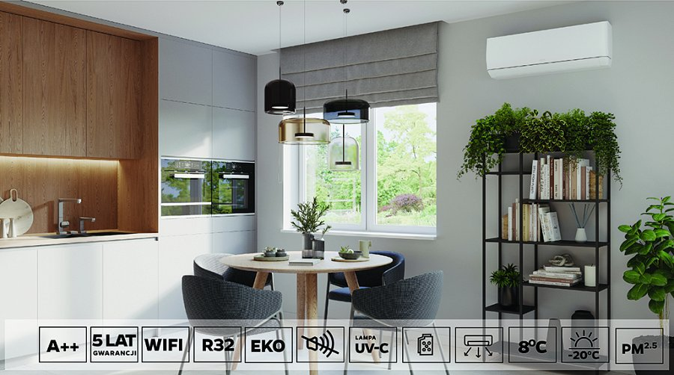

Jupiter+ UV w trosce o zdrowie
Model ten przeznaczony jest dla tych, którzy szczególnie chcą zadbać o swoje zdrowie. Jest to najlepiej wyposażony model w wyjątkowej, matowej stylistyce. Urządzenie posiada zaawansowany technologicznie filtr przeciwkurzowy High Density oraz oczyszczający powietrze filtr PM 2.5, usuwający 99,9% zanieczyszczeń. Model ten daje także możliwość dołożenia dodatkowych filtrów m.in. z aktywnym węglem, 3in1, z witaminą C, czy z jonami srebra. Nowością, która pojawiła się od 2022 jest lampa UV-C, która hamuje rozwój bakterii i wirusów, w tym wirusa SARS-CoV-2. Dodatkowo została zastosowana tutaj funkcja automatycznego włączania urządzenia gdy temperatura spadnie poniżej 8°C. Cztery kierunki nawiewu powietrza (4D AIR FLOW), zapewniają równomierne rozprowadzenie powietrza w całym pomieszczeniu i jeszcze wyższy poziom komfortu dla użytkownika. Warto zadbać o zdrowie w tych trudnych czasach, kiedy organizm narażony jest na mnóstwo czynników z zewnątrz. Model ten odpowiada na aktualne problemy i będzie niezastąpionym rozwiązaniem w Twoim domu.

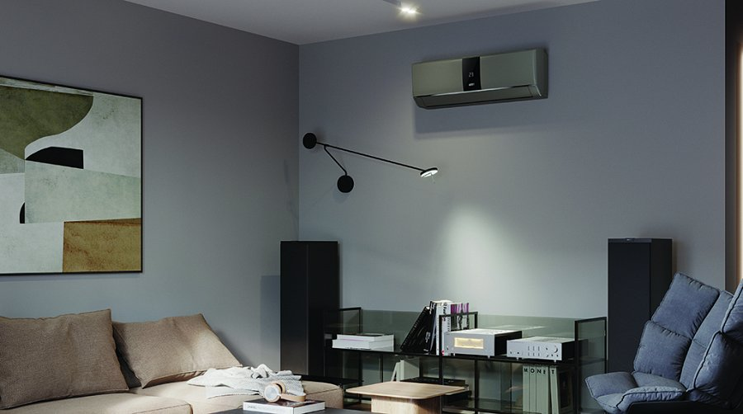

Hero+ dla dbających o design
Luksusowa, ciemna, matowa obudowa idealnie sprawdzi się w nowoczesnych wnętrzach, zwłaszcza jeżeli chcemy ukryć klimatyzator na tle ciemniejszych ścian. Model wyposażony jest w nawiew rozprowadzający powietrze równomiernie w 4 kierunkach (4D) na odległość nawet 15 m, zapewniając szybkie osiąganie zadanej temperatury, co powoduje ugruntowaną pozycję Ande na tle konkurencji. Powierzchnia wymienników ciepła w obu jednostkach pokryta została pozłacaną warstwą, co pozytywnie wpływa na żywotność klimatyzatora i zwiększa jego odporność na korozję, utlenianie oraz rozwój bakterii. Jego obecność w domu nie zaburzy spokoju. Klimatyzator został wyposażony w tryb “silence” zapewnia cichą pracę i inteligentne podtrzymywanie temperatury przez całą noc. Głośność to tylko 20 dB. Filtr przeciwkurzowy High Density, filtr oczyszczający powietrze PM 2.5, jonizator nowego typu Cold Plasma, wpłyną na komfort oraz zdrowie domowników. Zastosowanie czynnika chłodzącego R32, który cechuje się zwiększeniem efektywności energetycznej, wpływa na bezpieczeństwo użytkowania oraz małą toksyczność.

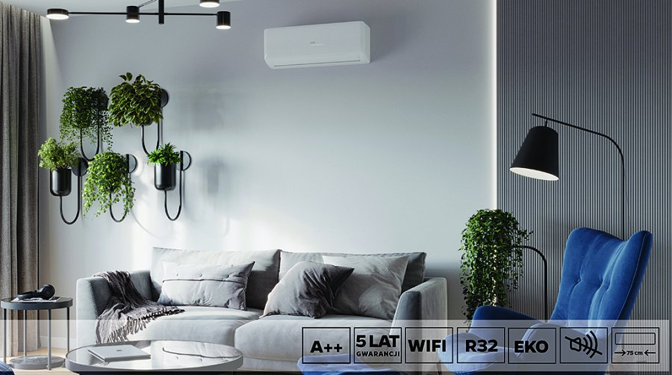

Basic+ dla tradycjonalistów
Klimatyzator BASIC + to idealne rozwiązanie dla tradycjonalistów. Łączy w sobie najwyższą jakość i funkcjonalność w stosunku do ceny. Urządzenie wykorzystuje czynnik R32, posiada tryb silence, wysoką klasę energetyczną oraz małe, kompaktowe wymiary.
Jonizator usuwa nieprzyjemny zapach i szkodliwe substancje produkując ujemne jony, wchodząc w reakcję chemiczną z zanieczyszczonymi cząsteczkami. Jasność wyświetlacza dostosowana jest do intensywności światła w pomieszczeniu, gwarantując komfort użytkowania oraz widoczność temperatury w każdych warunkach. Podczas pracy klimatyzatora np. nocą, istnieje możliwość wyłączenia wyświetlacza, podnosząc jakość i komfort użytkowania. Ten model, tak jak wszystkie urządzenia ANDE, posiada klasę energetyczną A++, zaliczając się do najbardziej efektywnych urządzeń. Dodatkowo otrzymując 5 lat gwarancji, można być spokojnym o jego jakość i odpowiednią funkcjonalność przez długi czas. Dostępny w wydajności od 2,5kW do 7kW. Dla tych, którzy szukają podstawowych i sprawdzonych rozwiązań model BASIC będzie odpowiednim wyborem.

